在Git中，我们将需要进行版本控制的文件目录叫做一个仓库（repository），每个仓库可以简单理解成一个目录，这个目录里面的所有文件都通过Git来实现版本管理，Git都能跟踪并记录在该目录中发生的所有更新。
现在我们已经知道什么是repository（缩写repo）了，假如我们现在建立一个仓库（repo），那么在建立仓库的这个目录中有一个“.git”的文件夹。这个文件夹非常重要，所有的版本信息，更新记录，以及Git进行仓库管理的相关信息全部保存在这个文件夹里面。所以，不要修改/删除其中的文件，以免造成数据的丢失。
进一步的讲解请参考下面一张图，大概展示出了我们需要了解的基本知识。
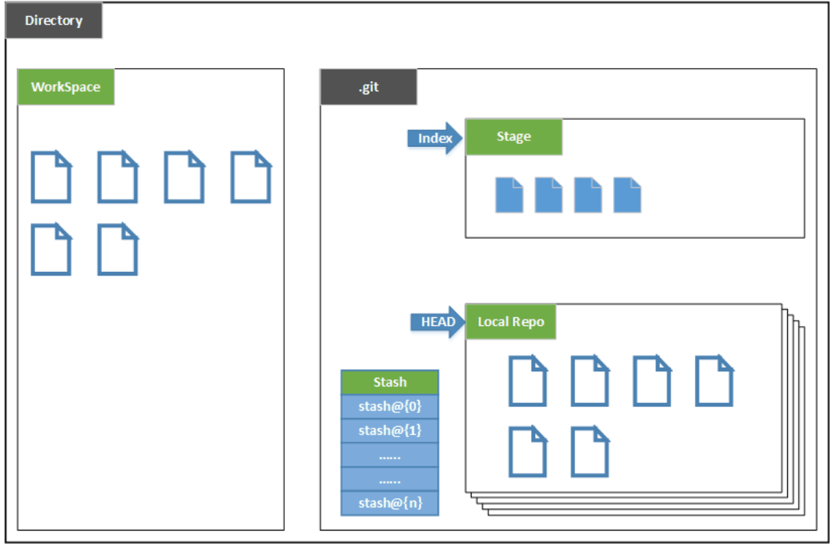

git相关命令如下

- 新建一个文件夹（如：MyGit）用于创建本地仓库，用“Git Bash”进入命令窗口并进入创建的文件夹下，通过“git init”创建一个仓库。
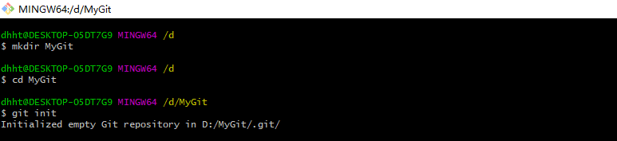
此时仓库中会生成一个“.git”文件夹，如果未显示，可以将隐藏文件夹显示出来（可参考https://jingyan.baidu.com/article/acf728fd2853fef8e410a37f.html）。
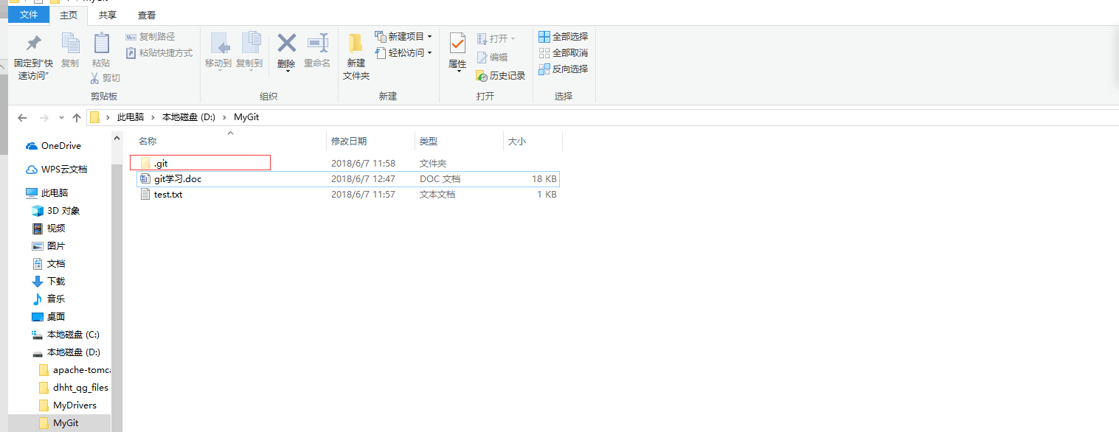
- 在仓库中新建一个test.txt文本文件，保存之后通过命令“git status”来查看WorkSpace的状态，看到输出显示"test.txt"没有被Git跟踪，并且提示我们可以使用"git add <file>..."把该文件添加到待提交区（暂存区）。
注意，如果添加到暂存区，这时的更新只是在WorkSpace中
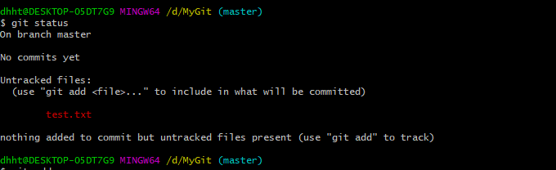
- 使用"git add test.txt"或者"git add ."，然后继续查看WorkSpace的状态。这时发现文件已经被放到暂存区。
这时的更新已经从WorkSpace保存到Stage中
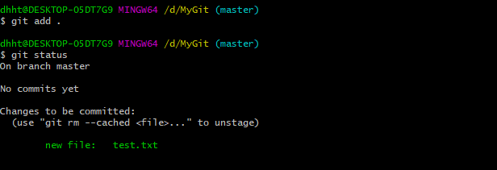
5.最后，我们就可以通过“git commit -m”来提交更新了。-m后面跟的是对commit的描述（message）如果需要设置用户名和邮箱，可以分别使用“git config --global user.name “XXX””和“git config --global user.email “XXX”命令来进行设置。
这时的更新已经从Stage保存到了Local Repo中
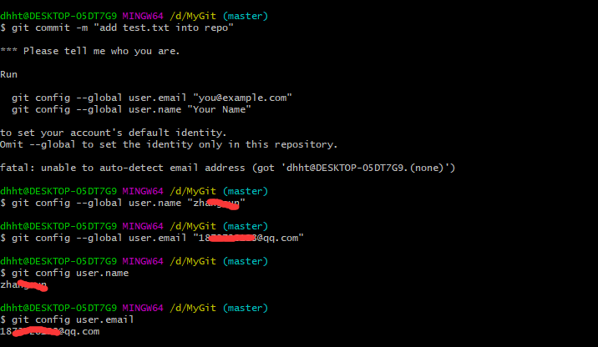
6.更新“test.txt”文件，保存之后查看WorkSpace的状态，会发现提示有更新，不过更新只是在WorkSpace中，没有到暂存区中。
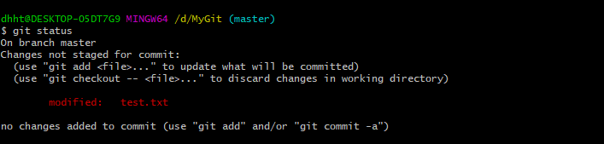
通过add、commit的操作，我们可以把文件的更新先放到暂存区，然后从暂存区提交到repo中
注意，只有被add到暂存区的更新才会被提交进入repo。提交前，如果对WorkSpace的文件进行修改，而没有被添加到暂存区，那么提交进repo中的只是暂存区的更新，WorkSpace修改的部分不会提交进repo中的
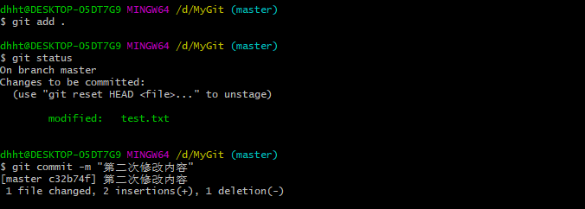
7.通过使用“git giff”来显示WorkSpace中文件和暂存区中文件的差异
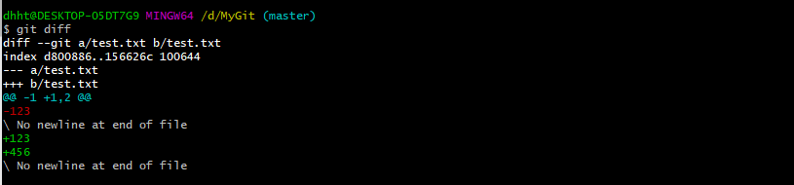
- 撤销WorkSpace中的更新可以使用“git checkout --<filr>”命令
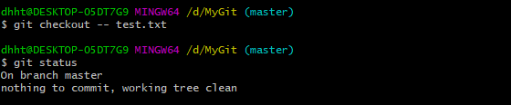
- 撤销Stage中的更新可以使用“git reset HEAD <file>”命令
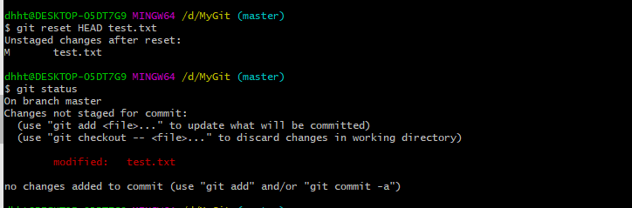
- 撤销repo中的更新可以使用HEAD指针和使用commit id
在Git中，有一个HEAD指针指向当前分支中最新的提交。当前版本，我们使用"HEAD^"，那么再向前一个版本可以使用"HEAD^^"，如果想回退到更早的提交，可以使用"HEAD~n"。（也就是，HEAD^=HEAD~1，HEAD^^=HEAD~2）
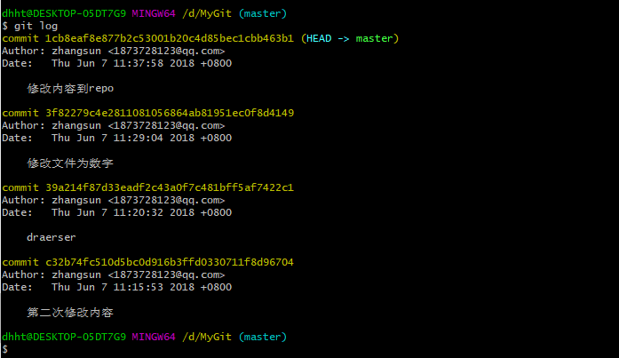
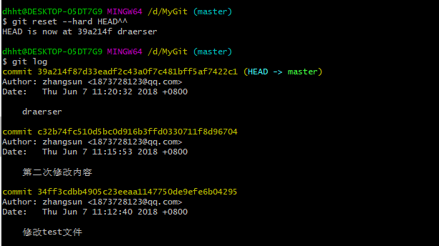
- 添加到远程仓库可以使用命令“git remote add [shortname] [url]”
